は しあわせのツール
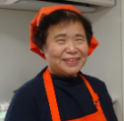
Makizushi (rolled sushi) is Japanese traditional food and has recently become very popular overseas. Ms Nakaya, the chairman of Emakizushi (artistic rolled sushi) Certification Association, opened a workshop in Yokohama in 2009 to teach people how to make emakizushi. She has made over a hundred designs of emakizushi. Check the vocabulary and expressions before reading the article, if you wish.

中矢ちかこさん
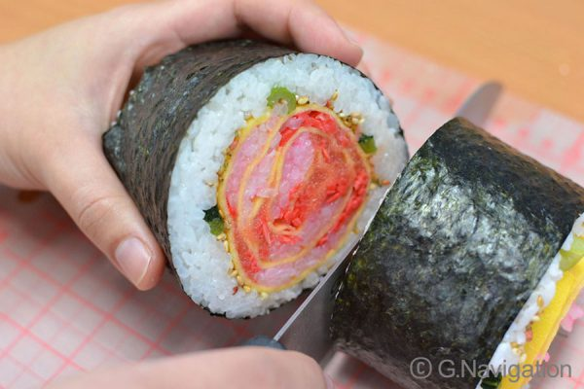
- むかし、おばあちゃんや、お母さんが、まきずしを、うちでつくりました。それは、すごいごちそうでした。でも、今は、あまり、うちでつくりません。
でも、また、うちでつくってほしいです。だから、絵巻寿司のワークショップをやっています。
きれいなまきずしですね。

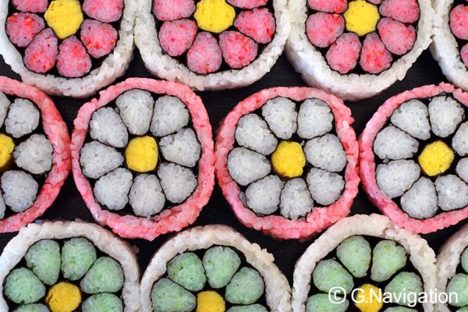
- これは、コスモスのお花です。私のはじめての絵巻寿司です。家族のためにつくりました。家族は、
みんな「きれい！」「かわいい！」と、大よろこびでした。つぎに、うさぎをつくりました。そのあと、
いろいろなものをつくりました。
はじめての絵巻寿司です。

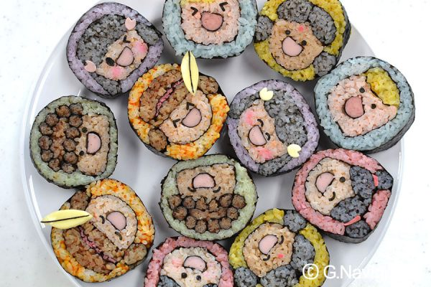
- 今は、お父さんもお母さんも、いそがしいです。だから、家族は、あまり、話しません。さびしいですね。
だから、一週間に一度、いっしょに何かをつくりませんか。そうすれば、家族は、もっと、なかよくなると思います。絵巻寿司は、小さい子どもも、
おじいさんも、おばあさんも、たのしむことができます。絵巻寿司は、家族のしあわせのツールです。
「せかいの子どもたち」

Vocabulary and expressions
Title |  | 家族のために | for (my) family
絵巻寿司 | artistic rolled sushi | 大よろこびでした | (they) were very happy
しあわせのツール | tool for happiness | つぎに | next
Paragraph 1 |  | うさぎ | rabbit
むかし | back in the day, long time ago | そのあと | after that
まきずし | rolled sushi | Paragraph 3
つくりました | made; cooked | いそがしい | busy
すごいごちそう | fantastic treat; great feast | だから | therefore; so
今は | nowadays; recently; | さびしい | lonely; sad
あまり～ません | not so much; not so often | 一週間に | once a week
また、うちでつくってほしいです | I want (people) to make (sushi) at home again | 何か | something
ワークショップ | workshop | そうすれば | if you do so,
やっています | I am doing; I am running (the workshop) | もっと、なかよくなるといます | I think (family members) will become closer; will have a better relationship
Paragraph 2 |  | たのしむことができます | can enjoy
コスモスのお | cosmos flowers | せかい | world

1. Answer the following questions in Japanese and in English accordingly.
- むかし、だれが、うちで、まきずしをつくりましたか。
_______________________________________________________________________________________
- Why is Ms Nakaya running emakizushi workshops?
_______________________________________________________________________________________
- What kind of design was Ms Nakaya’s first emakizushi? Whom did she make them for?
_______________________________________________________________________________________
- Do you think she was encouraged by their reaction? Why do you think so?
_______________________________________________________________________________________
_______________________________________________________________________________________
- Ms Nakaya says: 絵巻寿司は、のしあわせのツールです。Why does she thinks so? Include her concern about the state of families today in your answer.
_______________________________________________________________________________________
_______________________________________________________________________________________
- Ms. Nakaya says she hopes family members will enjoy making emakizushi together. In some parts of China, family members make gyoza/pot stickers together. In your country, what kind of food do family members make together?
_______________________________________________________________________________________
_______________________________________________________________________________________
- Is there any food in your culture which is similar to emakizushi? How is it similar to emakizushi?
_______________________________________________________________________________________
_______________________________________________________________________________________

2. Match the Japanese expression with the most appropriate English.
A | Makizushi was fantastic treat. |  | 1 | そうすればは、もっとなかよくなります。
B | My first emakizushi (design) was cosmos (flower). |  | 2 | 私の家族は、みんな、大よろこびでした。
C | I made them for my family. |  | 3 | 家族のためにつくりました。
D | My family members were all really happy. |  | 4 | 一週間にいっしょにかをつくりませんか。
E | Nowadays, families don’t (have time to) talk to each other much. |  | 5 | 私のはじめてのはコスモスでした。
F | How about making something together once a week? |  | 6 | 今は、は、あまり、しません。
G | If you do so, families will become closer. |  | 7 | まきずしは、すごいごちそうでした。

3. Complete the following words in Japanese.
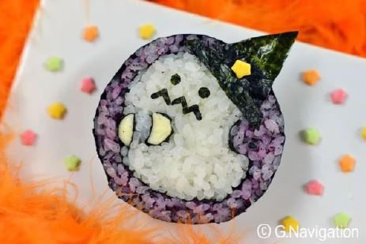In which occasion would you make this?
A | Fantastic/great | す |  | い
B | Pretty |  | れ
C | Cute | か |  |  | い
D | Very happy | 大 | よ |  |  | び
E | Busy |  |  | が
F | Lonely |  |  | し | い

4. Let’s make 巻きずしrolled sushi!

Try making makizushi. You will need ごはん(cooked rice) and のり(nori seaweed) but for the fillings, you can use ingredients available in supermarkets, e.g. cucumber, carrot, celery, green beans, smoked salmon, canned tuna, cheese, egg, cocktail sausages etc. Be careful using knives and peelers.

The following websites will give you some ideas.
- https://www.kurashiru.com/recipes/7332a774-2735-47dd-b1c8-76960f4d5d08
- https://delishkitchen.tv/recipes/173545992967160300

You can use bread instead of ごはんand のり, and steamed lettuce leaves instead of のり. Be creative!

If you would like a challenge, refer to the following websites.
- https://www.youtube.com/watch?v=SmlZ9wrxzCs
- https://cookpad.com/recipe/3629630
You could take a video of yourself making makizushi while explaining it in Japanese, and send it to your teacher. Or take photos of your makizushi and write a report in Japanese to your teacher.
You could Include the following points:
- what kind of ingredients you used (e.g.私はまきずしをつくりました。～と、～と、～と、をつかいました。etc)
- your thoughts after making them (e.g.むずかしかったです。でも、おいしかったです。
/これからも、いろいろなまきずしをつくりたいです etc)

For online quizzes go to https://www.studystack.com/picmatch-3220321

